**1. Topik:**Pengukuran dan Kinematika

**Indikator:**Peserta didik dapat menghitung hasil pengukuran menggunakan berbagai alat ukur berdasarkan aturan angka penting

Perhatikan gambar di bawah ini!

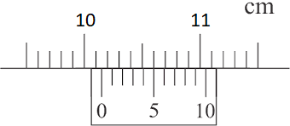

Hasil pengukuran jangka sorong di atas adalah….

A. 10,05 cm  
B. 10,15 cm  
C. 10,50 cm  
D. 10,55 cm  
E. 11,50 cm

**Jawaban: B**

**Pembahasan:**

Pembacaan hasil pengukuran jangka sorong dilakukan dengan cara menjumlahkan hasil pengukuran skala utama dengan skala nonius. Ketelitian skala utama bernilai 0,1 cm dan ketelitian skala nonius bernilai 0,01 cm. Berdasarkan gambar pada soal, skala utama terbaca nilai 10,1 dan skala nonius terbaca nilai 5, sehingga:

Hasil Pengukuran = Skala utama + Skala nonius × 0,01

Hasil Pengukuran = 10,1 cm + 5 0,01cm = 10,15 cm

**2.** **Topik:**Pengukuran dan Kinematika

**Indikator:**Peserta didik dapat menghitung resultan vektor dengan berbagai metode/memprediksi hasil gaya resultan gaya yang mengapit sudut

Sebuah pesawat terbang bergerak ke arah Utara sejauh 13 km kemudianberbelok ke arah Timur sejauh 24 km dan berbelok lagi ke arah Selatan sejauh 3 km. Tentukan perpindahan yang dialami pesawat terbang!

A. 23 km  
B. 24 km  
C. 25 km  
D. 26 km  
E. 27 km

**Jawaban:D**

**Pembahasan:**

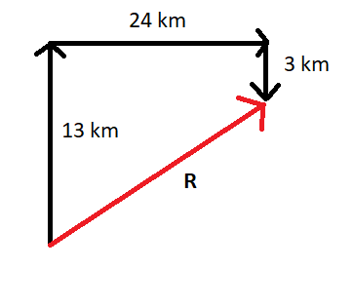

Perpindahan pada arah y:

Δy = 13-3 = 10 km

Perpindahan pada arah x:

Δx = 24 km

Sehingga, total perpindahan (resultan gaya):

resultan gaya soal fisika un

R = 26 km

Jadi, perpindahan pesawat terbang adalah sejauh 26 km.

**3. Topik: Gerak Melingkar**

**Indikator:**Peserta didik dapat membandingkan dan menganalisis kejadian yang berhubungan dengan gerak melingkar

Benda bermassa 2 kg bergerak secara beraturan dalam lintasan melingkar berjari-jari 0,5 m dengan kecepatan 4 m/s. Perhatikan pernyataan berikut.

1. Gaya sentripetalnya 64 N
2. Percepatan sentripetalnya 32 m/s2
3. Kecepatan sudutnya 8 rad/s

Pernyataan yang benar terkait kasus diatas adalah....

A. 1), 2), dan 3)  
B. 1) dan 2)  
C. 1) dan 3)  
D. 2) dan 3)  
E. 3) saja

**Jawaban: A**

**Pembahasan:**

m = 2 kg

R = 0,5 m

v = 4 m/s

Percepatan sentripetal merupakan percepatan yang mengarah ke pusat lintasan gerak melingkar, besarnya dinyatakan

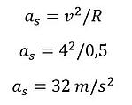

Gaya sentripetal merupakan gaya yang mengarah ke pusat lintasan benda yang bergerak melingkar, besarnya dinyatakan

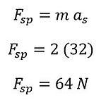

kecepatan sudut

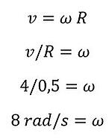

Jadi, ketiga pernyataan tersebut bernilai benar.

**4. Topik: Dinamika**

**Indikator:**Peserta didik dapat menjelaskan Hukum Newton/menghitung besaran gerak benda berdasarkan Hukum Newton

Perhatikan gambar di bawah ini!

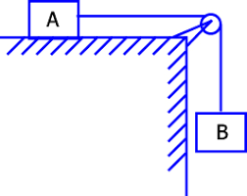

Jika massa benda A dan B adalah 4 kg dan 10 kg dan katrol licin, maka tentukan percepatan sistem pada gambar di atas! (g = 10 m/s2, µk= 0,2)

A. 5,85 m/s2B. 6,57 m/s2C. 7,21 m/s2D. 8,89 m/s2E. 9,11 m/s2

**Jawaban: B**

**Pembahasan:**

Dengan menggunakan hukum II Newton:

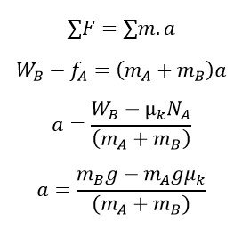

Maka besarnya percepatan dari katrol adalah

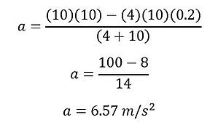

**5. Topik: Dinamika**

**Indikator:**Peserta didik dapat menjelaskan faktor yang memengaruhi momen gaya/besaran momen gaya/menganalisis momen gaya pada benda homogen

Perhatikan gambar di bawah ini!

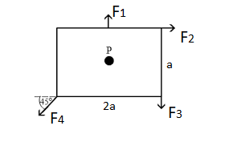

Bangun di atas memiliki sumbu putar pada pusat massanya. Kemudian diberikan gaya F1, F2, F3, dan F4 berturut-turut sebesar 15 N, 30 N, 5 N, dan 55 N. Tentukan momen gaya yang dialami bangun tersebut jika a = 4 meter!

A. 30 Nm  
B. 40 Nm  
C. 50 Nm  
D. 60 Nm  
E. 70 Nm

**Jawaban: A**

**Pembahasan:**

Mencari nilai momen gaya dapat dicari dengan rumus:

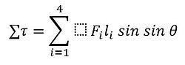

Pilih arah yang searah dengan jarum jam sebagai yang bertanda positif

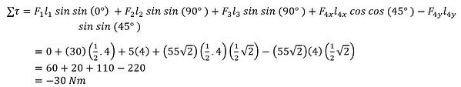

Nilai bertanda negatif berarti arah putarnya berlawanan dengan arah jarum jam.

**6. Topik : Fluida Dinamis**

**Indikator :**Peserta didik dapat menerapkan persamaan dalam fluida dinamis

Sayap pesawat terbang dirancang agar memiliki gaya ke atas dengan maksimal seperti gambar dibawah.

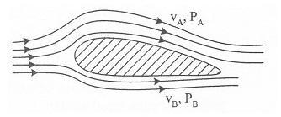

Jika kecepatan aliran udara ( *v* ) dan tekanan udara ( *P*), maka rancangan sayap yang harus dibuat adalah....

A. *v* a > *v* b sehingga Pa > Pb  
B. *v* a > *v* b sehingga Pa < Pb  
C. *v* a < *v* b sehingga Pa > Pb  
D. *v* a < *v* b sehingga Pa < Pb  
E. *v* a < *v* b sehingga Pa = Pb

**Jawaban: B**

**Pembahasan:**

Pada pesawat terbang, saat hendak mengudara tekanan udara di bagian bawah sayap pesawat harus lebih besar daripada di bagian atas (Pa > Pb) agar timbul gaya angkat pesawat. Berdasarkan asas Bernoulli, tekanan berbanding terbalik dengan kecepatan fluida sehingga jika Pa < Pb maka *v* a > *v* b dan sebaliknya.

**7. Topik: Usaha, Energi, dan Tumbukan**

**Indikator:**Peserta didik menjelaskan konsep usaha dan energi/menerapkan persamaan usaha dan energi dalam berbagai kasus

Sebuah benda jatuh bebas dari ketinggian 20 meter, benda tersebut memiliki energi kinetik awal sebesar 40 joule. Berapakah kecepatan benda pada ketinggian 10 meter jika massa benda tersebut 1 kg? (g = 10 m/s2)

A. 2√70 m/s  
B. 3√70 m/s  
C. 4√70 m/s  
D. 5√70 m/s  
E. 6√70 m/s

**Jawaban: A**

**Pembahasan:**

Kasus ini dapat diselesaikan dengan menggunakan Hukum kekekalan energi mekanik.

Dengan:

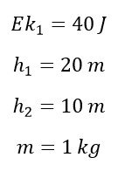

Sehingga:

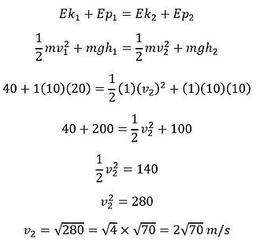

Maka, kecepatan benda saat berada pada ketinggian 10 m adalah 2√70 m/s.

**8. Topik: Tumbukan**

**Indikator:**Peserta didik menjelaskan dan menerapkan persamaan impuls dan momentum

Bola pingpong bermassa 5 gram jatuh bebas dari ketinggian tertentu (g = 10 m/s2). Ketika menumbuk lantai kecepatan bola 6 m/s dan sesaat setelah menumbuk lantai, bola terpantul ke atas dengan kecepatan 4 m/s. Besar impuls yang bekerja pada bola pingpong adalah ... Ns

A. 0,01  
B. 0,02  
C. 0,03  
D. 0,04  
E. 0,05

**Jawaban: E**

**Pembahasan:**

Impuls merupakan perubahan momentum,

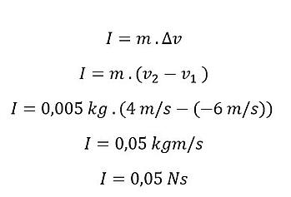

*\* v1 bernilai negatif karena gerak awal benda berlawanan dengan arah gerak sebelum memantul*

**9. Topik: Impuls dan Momentum**

**Indikator:**Peserta didik dapat menunjukkan hubungan momentum dalam tumbukan

Bola A bergerak ke arah kanan, kemudian bertumbukan dengan bola B yang bergerak ke kiri dengan kecepatan 2 m/s. Kedua benda saling menempel satu sama lain dan memiliki nilai kecepatan setelah tumbukan sebesar 3 m/s ke kanan. Jika massa bola A 25 gram dan massa bola B 30 gram, maka kecepatan bola A sebelum tumbukan adalah ... m/s.

A. 3  
B. 5  
C. 6  
D. 9  
E. 18

**Jawaban: D**

**Pembahasan:**

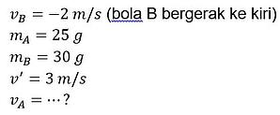

Pada tumbukan seperti di atas berlaku hukum kekekalan momentum yang dapat dituliskan

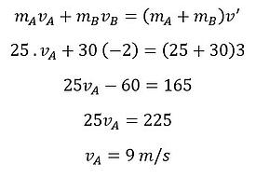

Kecepatan setelah kedua bola tumbukan adalah 9 m/s.

**10. Topik: Kalor**

**Indikator:**Peserta didik dapat menjelaskan teori kinetik gas

Suatu gas ideal pada ruang tertutup memiliki temperatur T, tekanan P, dan volume V. Jika tekanannya dijadikan 4 kali semula dan gas mengalami proses isokhorik, maka pernyataan yang benar adalah….

A. Volumenya menjadi seperempat kali  
B. Volumenya menjadi empat kali  
C. Temperaturnya menjadi seperempat kali  
D. Temperaturnya menjadi empat kali  
E. Jumlah molnya menjadi seperempat kali

**Jawaban: D**

**Pembahasan:**

Proses yang terjadi adalah isokhorik. Sehingga tidak ada perubahan volume.

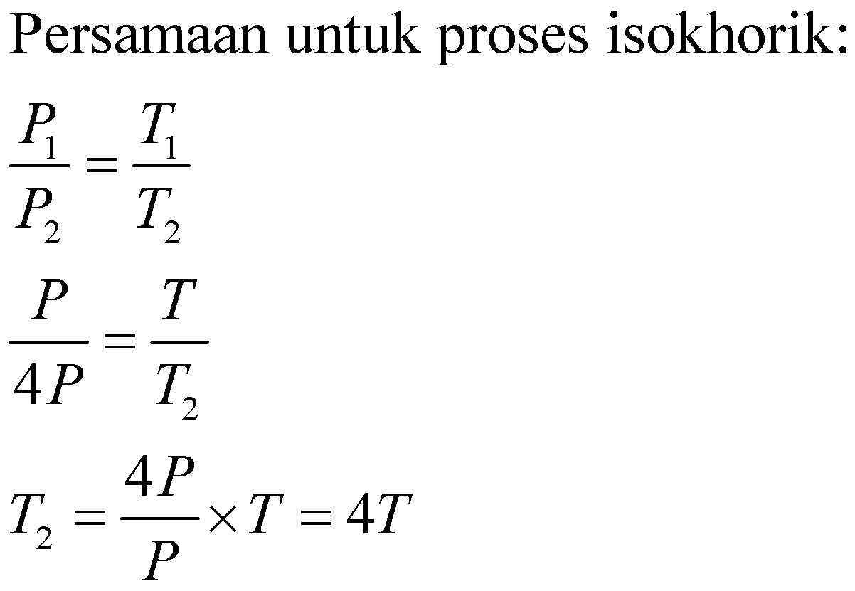

**11. Topik: Kalor**

**Indikator:**Peserta didik dapat menerapkan persamaan Asas Black/menyimpulkan hasil akhir dari peristiwa yang melibatkan Asas Black

Es batu bermassa 100 gram dicelupkan ke dalam 500 ml air. Es batu dan air masing-masing bersuhu -5oC dan 50oC. Jika kalor jenis air adalah 1 kal/gr oC, kalor jenis es adalah 0,5 kal/gr oC dan kalor lebur es 80 kal/gr, maka berapakah suhu akhir campuran?

A. 41,3 oC  
B. 42,6 oC  
C. 43,4 oC  
D. 44,7 oC  
E. 45,1 oC

**Jawaban: C**

**Pembahasan:**

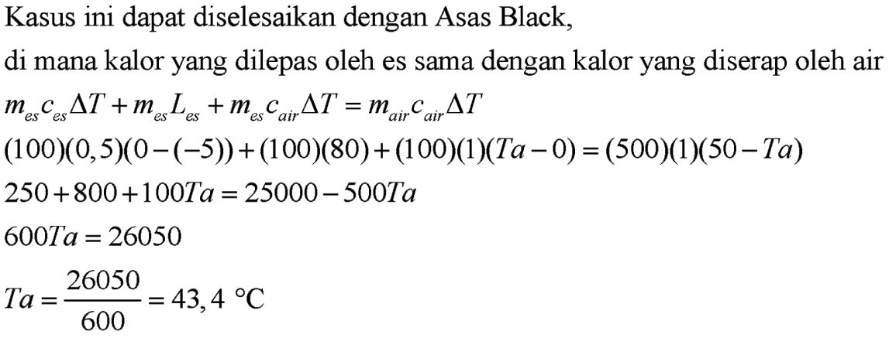

**12. Topik: Teori Kinetik Gas**

**Indikator:**Peserta didik dapat menerapkan persamaan terkait teori kinetik gas

Suatu sistem mengalami proses isobarik. Maka pernyataan berikut yang sesuai dengan sistem tersebut adalah....

A. Proses berlangsung pada volume konstan  
B. Energi dalam sistem bernilai nol  
C. Tidak ada kalor yang masuk dan keluar dari sistem  
D. Sistem memiliki energi dalam yang konstan  
E. Sistem memiliki tekanan yang konstan

**Jawaban: E**

**Pembahasan:**

Proses isobarik merupakan proses termodinamika yang terjadi pada keadaan tekanan konstan. Jadi, jawaban yang tepat adalah opsi E.

**13. Topik: Gelombang**

**Indikator:**Peserta didik dapat mengidentifikasi persamaan gelombang berjalan

Persamaan suatu simpangan gelombang berjalan adalah sebagai berikut:

soal gelombang

Jika *x*dan *y* dalam meter serta *t* dalam sekon, maka cepat rambat gelombang simpangan tersebut adalah ... m/s.

A. 2  
B. 4   
C. 8  
D. 16  
E. 32

**Jawaban: B**

**Pembahasan:**

Dari persamaan gelombang di atas

soal gelombang

Sehingga diperoleh

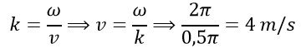

cepat rambat gelombang 4 m/s

**14. Topik: Bunyi**

**Indikator:**Peserta didik dapat menjelaskan intensitas bunyi dan taraf intensitas bunyi

Taraf intensitas satu ekor lebah yang berdengung adalah 10 dB. Jika bunyi dengung masing-masing lebah dianggap identik dan intensitas ambang pendengaran manusia 10-12 W/m2 maka intensitas bunyi dengung 1.000 lebah adalah ... W/m2.

A. 10-8  
B. 10-7  
C. 10-6  
D. 10-5  
E. 10-4

**Jawaban: D**

**Pembahasan:**

Taraf intensitas yang terjadi pada bunyi dengung seribu lebah adalah

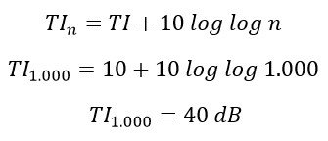

Maka intensitas bunyi dengung 1.000 lebah tersebut adalah

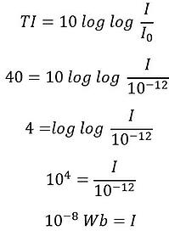

**15. Topik: Gelombang dan Cahaya**

**Indikator:**Peserta didik dapat menganalisis gambar difraksi dan interferensi

Sebuah cahaya monokromatik dengan panjang gelombang 450 nm melalui celah ganda yang berjarak 1 mm. Kemudian terbentuk pola gelap terang pada layar yang berjarak 2 meter dari celah. Tentukan jarak terang ke-2 dengan gelap ke-5!

A. 1,75 mm  
B. 2,00 mm  
C. 2,25 mm  
D. 2,50 mm  
E. 2,75 mm

**Jawaban: C**

**Pembahasan:**

Jarak antar terang terdekat:

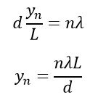

Jarak antar gelap terdekat:

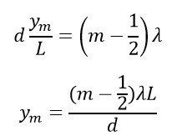

Jarak antara terang ke-2 dengan gelap ke-5 adalah

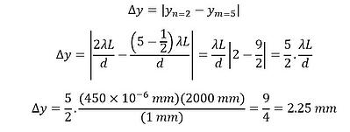

**16. Topik : Listrik, Magnet, dan Fisika Modern**

**Indikator:**Peserta didik dapat menjelaskan faktor yang memengaruhi hambatan penghantar/menjelaskan sifat pada rangkaian seri dan paralel hambatan/menghitung besaran pada listrik dinamis/menyelesaikan permasalahan yang melibatkan medan listrik/menganalisis besaran pada rangkaian listrik tertutup

Perhatikan gambar di bawah ini!

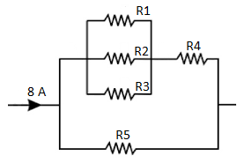

Jika R1 sampai dengan R54 Ω, 2 Ω, 4 Ω, 3 Ω, dan 4 Ω. Tentukan tegangan listrik pada hambatan R5!

A. 8 volt  
B. 12 volt  
C. 16 volt  
D. 20 volt  
E. 24 volt

**Jawaban: C**

**Pembahasan:**

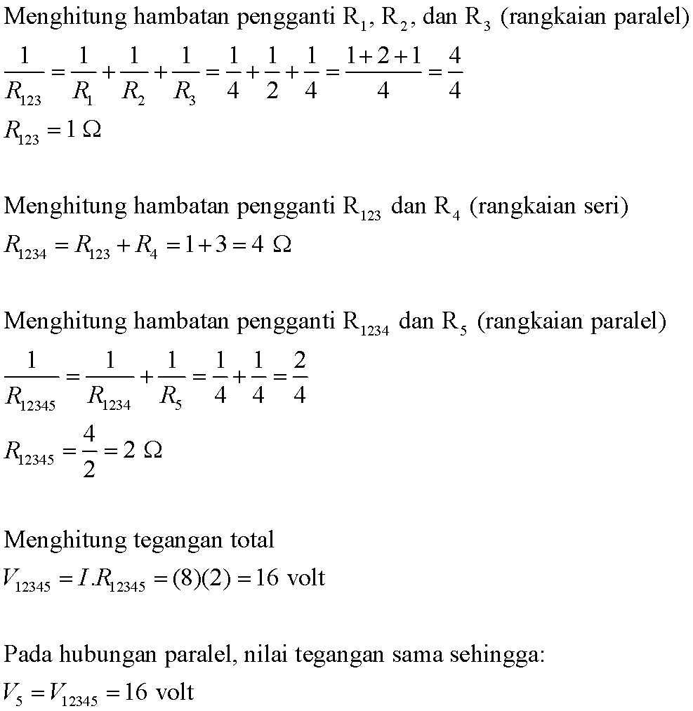

**17. Topik: Arus Bolak-Balik**

**Indikator:**Peserta didik dapat mendeskripsikan sifat rangkaian bolak-balik

Suatu rangkaian seri *R*, *L*, dan *C* dihubungkan dengan tegangan bolak-balik. Apabila induktansi mantap H dan kapasitas kapasitor 25 µF, maka resonansi rangkaian terjadi pada frekuensi ... Hz.

A. 500  
B. 1.000  
C. 1.500  
D. 2.000  
E. 2.500

**Jawaban: A**

**Pembahasan:**

Frekuensi resonansi untuk rangkaian RLC terjadi ketika reaktansi induktif sama besar dengan reaktansi kapasitif

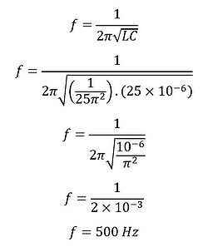

**18. Topik: Magnet**

**Indikator:**Peserta didik dapat menjelaskan dan merumuskan persamaan pada induksi magnet

Dua buah kawat sejajar yang berjarak 0,5 m satu sama lain dialiri listrik masing-masing 2 A dengan arah yang sama. Di antara kedua kawat akan terjadi ....

A. Gaya tarik menarik per satuan panjang sebesar 8 x 10-7 N/m  
B. Gaya tolak menolak per satuan panjang sebesar 2 x 10-7 N/m  
C. Gaya tarik menarik per satuan panjang sebesar 2 x 10-7 N/m  
D. Gaya tarik menarik per satuan panjang sebesar 2 x 10-7 N/m  
E. Gaya tolak menolak per satuan panjang sebesar 2 x 10-7 N/m

**Jawaban: A**

**Pembahasan:**

Gaya yang terjadi pada kawat

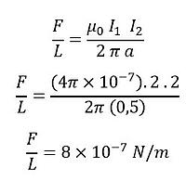

Terjadi gaya tarik menarik karena arus yang mengalir searah.

**19. Topik: Listrik, Magnet, dan FisikaModern**

**Indikator:**Peserta didik dapat menjelaskan perbedaan teori atom

1. Atom adalah bagian terkecil dari suatu zat.
2. Elektron bergerak mengelilingi inti atom dengan meradiasikan energi.
3. Elektron akan berpindah ke kulit yang lebih luar saat menyerap energi.
4. Muatan positif tersebar merata pada atom dan dikelilingi elektron sebagai muatan negatif.

Berdasarkan pernyataan di atas yang merupakan teori atom menurut Bohr adalah….

A. (1) dan (2)  
B. (2)  
C. (3)  
D. (2) dan (4)  
E. (1) dan (3)

**Jawaban: C**

**Pembahasan:**

Berikut teori atom menurut masing-masing ilmuan:

Dalton:  
- Atom merupakan bagian terkecil dari suatu zat yang tidak dapat dibagi lagi.

Thomson:  
- Atom merupakan bola bermuatan positif dengan elektron (partikel bermuatan negatif) di sekitarnya.  
- Jumlah muatan positif sama dengan muatan negatif.

Rutherford:  
- Atom memiliki inti atom yang bermuatan positif  
- Sebagian besar massa atom (hampir seluruhnya) berada di inti atom  
- Elektron mengelilingi inti atom dengan memancarkan energi

Bohr:  
- Setiap elektron pada atom mengelilingi inti atom dengan lintasan dan level energi tertentu.  
- Elektron tidak memancarkan energi ketika mengelilingi inti atom.  
- Elektron dapat berpindah dari satu lintasan ke lintasan lain dengan memancarkan atau menyerap energi.

Mekanika kuantum:  
- Posisi elektron di dalam atom tidak dapat ditentukan dengan pasti.  
- Setiap elektron memiliki bilangan kuantum yang berbeda.

Sehingga dapat disimpulkan bahwa:

1. Teori atom Dalton
2. Teori atom Rutherford
3. Teori atom Bohr
4. Teori atom Thomson

**20. Topik: Fisika Modern**

**Indikator:**Peserta didik dapat menjelaskan peristiwa efek fotolistrik

Perhatikan faktor-faktor sebagai berikut:

1. Frekuensi foton yang datang
2. Fungsi kerja logam
3. Intensitas cahaya yang datang
4. Tetapan Stefan-Boltzmann

Yang mempengaruhi besarnya energi kinetik maksimum pada efek fotolistrik....

A. 1) dan 2)  
B. 2) dan 3)  
C. 2) dan 3)  
D. 2) dan 4)  
E. 3) dan 4)

**Jawaban: A**

**Pembahasan:**

Energi kinetik elektron pada perisstiwa efek fotolistrik dirumuskan sebagai:

rumus energi kinetik

Dengan

f: frekuensi foton yang datang

h: tetapan Planck

W0: energi ambang atau fungsi kerja logam

Jadi, faktor yang memengaruhi energi kinetik maksimum elektron pada efek fotolistrik adalah pernyataan 1) dan 2)